**〜　宮津市訪問理容サービス事業のご利用手順　〜**



**１．まず「宮津市訪問理容サービス事業申込書」で申込みをしてください。**

**（※ 注意事項）**

１）　地区担当民生児童委員さん・担当介護支援専門員（ケアマネジャー）・担当包括支援センター職員の**いずれかの方**の署名と捺印が必要です。

２）　この理容サービス、**「福祉協力店」**としてご協力をいただいている理容店でのみご利用できます。

**２．宮津市社会福祉協議会から決定通知書と訪問理容サービス券が送付されます。**

　　　　　　　（**年4回以内**でご利用いただけます。）

**３．福祉協力店（理容店）へご連絡をしていただき、日程調整をしてください。**

**４．整髪後、訪問理容サービス券に申請者の確認印を押し、自己負担金2,500円と一緒に理容師さんへお渡しください。**

|  |
| --- |
| **1回の理容料（5,000円）** |
| **= 訪問理容サービス券（2,500円）＋自己負担金（2,500円）** |

**５．宮津理容組合加盟店で、この事業にご賛同いただいている理容店の皆様は**

**「福祉協力店」として、ご協力いただいております。**

**※ 令和７年度　福祉協力店一覧**（この中の理容店で、ご利用いただけます）

|  |  |
| --- | --- |
| ● BARBER’S　KAKIO　　（柳縄手　22-2689） | ● コマツヘアーサロン　（万町　22-5202） |
| ● 椋平理容所　　　　　　（江尻　27-0520） | ● 上前理容店　　　　　（白柏　22-2823） |
| ● ヘアーサロン ユイ　　　（喜多　2286-3） | ● ヘアーサロン・カトウ（鶴賀　22-2740） |
| ● ヘアーサロンニシカワ　（上司25-0013） | ● 理容おかだ （岩ケ鼻　28-0434） |
|  |  |
|  |  |

（令和7年3月時点）

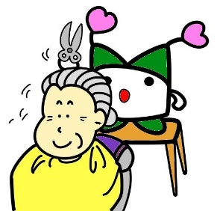

|  |
| --- |
| ―　問合せ先　―　　社会福祉法人　宮津市社会福祉協議会  〒626-0041 宮津市字鶴賀2109番地の2  （電話22-2090／FAX25-2414） |